Este ejercicio ya estaba creado anteriormente, con lo cual,lo primero que hago es borrar el árbol que estaba. Para ello he procedido de la siguiente manera

Ojo donde situo este comando, ya que si no estoy segura de donde estoy lo puedo borrar todoooo



Al sacar el tree por pantalla puedo observar que ya no tengo el directorio que había creado anteriormente. Asun

Ahora ya puedo hacer de forma normal el ejercicio siguiente

1. Crea la siguiente estructura de directorios empezando en “alumno”

Hago las capturas paso a paso hasta completar el árbol.

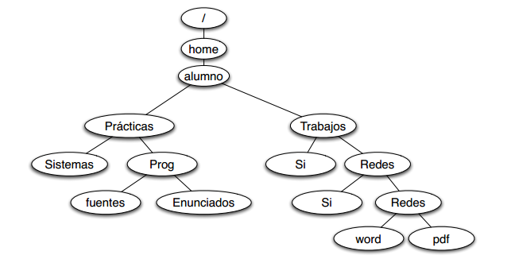

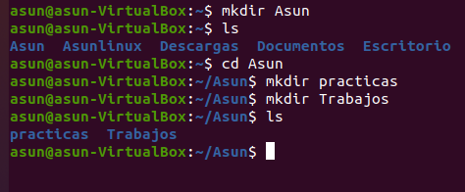

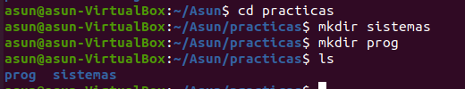

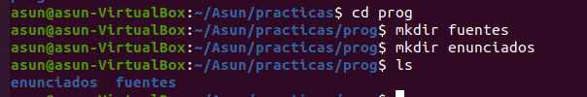

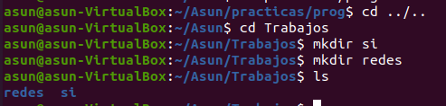

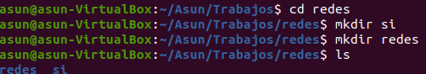

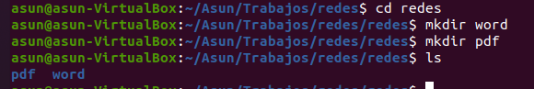

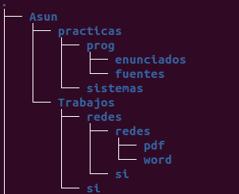

1. Crear dos ficheros vacíos en cada uno de estos directorios: "pdf", "word", "fuentes" y "enunciados" (elige tú mismo sus nombres)

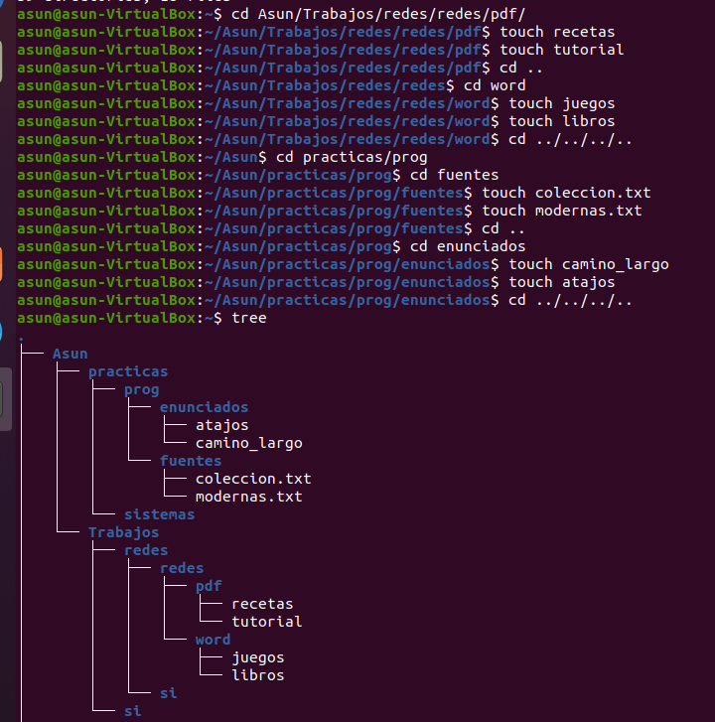

1. Copia los ficheros creados en los directorios “pdf” y “word” a la carpeta “Sistemas”

Aquí sigue una ruta absoluta

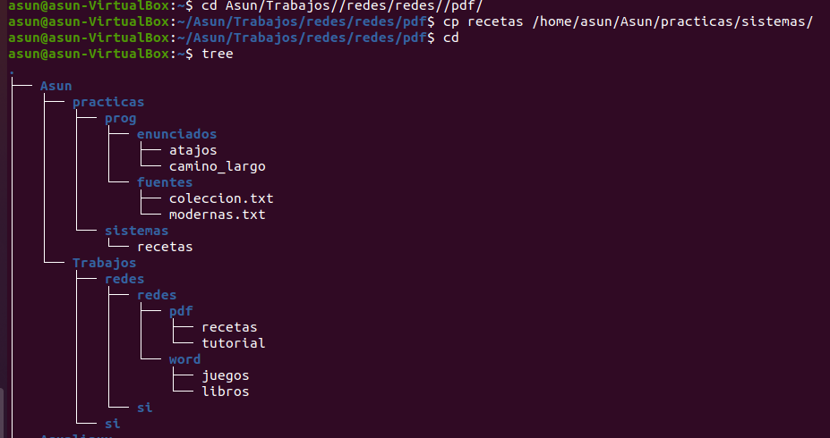

Aquí sigue una ruta relativa

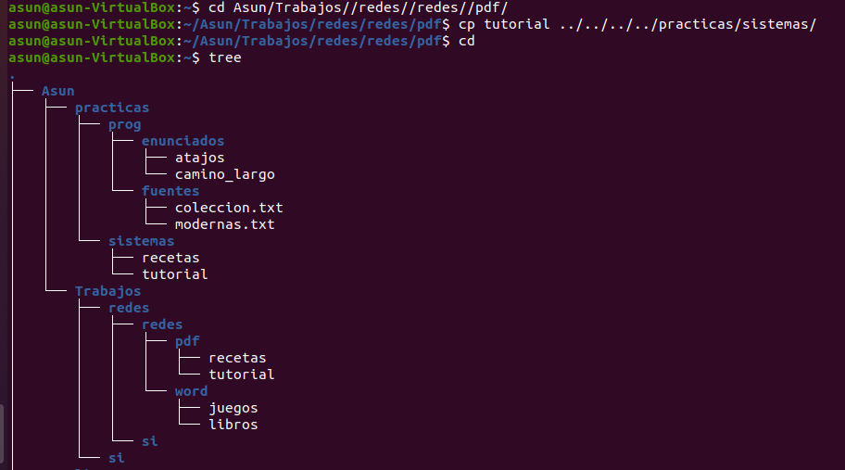

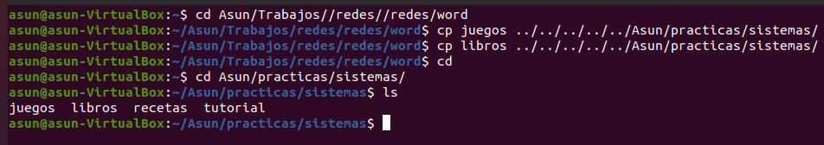

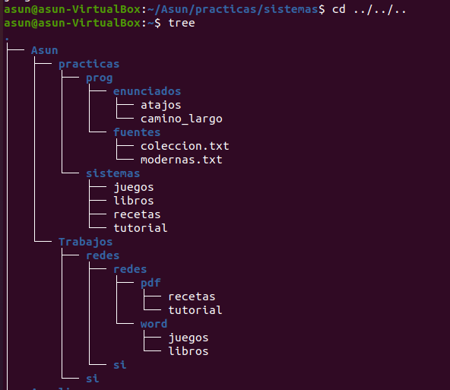

1. Mueve los ficheros creados en los directorios "fuentes" y "enunciados" a la carpeta “Prog”

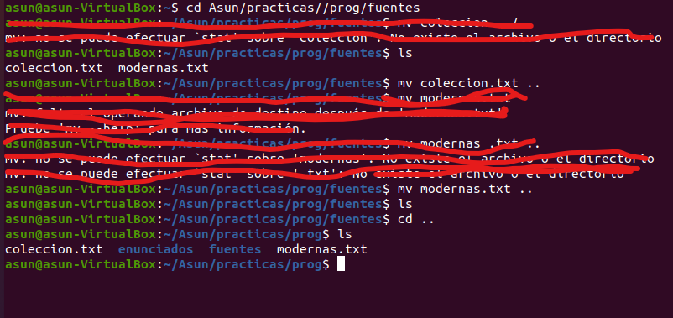

1. Crea un directorio llamado “pruebas” dentro del directorio “Enunciados”

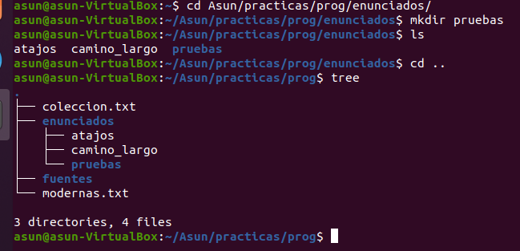

1. Elimina el directorio Enunciados y todo lo que haya dentro de él

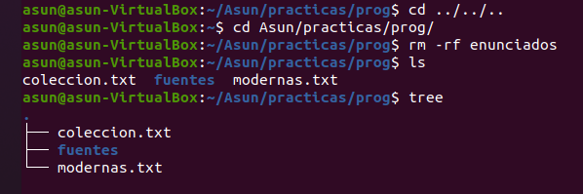

**CHULETA:**

Comando para crear archivos vacíos: touch

Comando para copiar archivos: cp

Comando para mover archivos: mv